产品 产品资料
上海申安ZLSC-5型不锈钢电热重蒸馏水器（停产）
本资料汇总当前产品页面的产品信息与技术资料，供选型与资料留存使用。
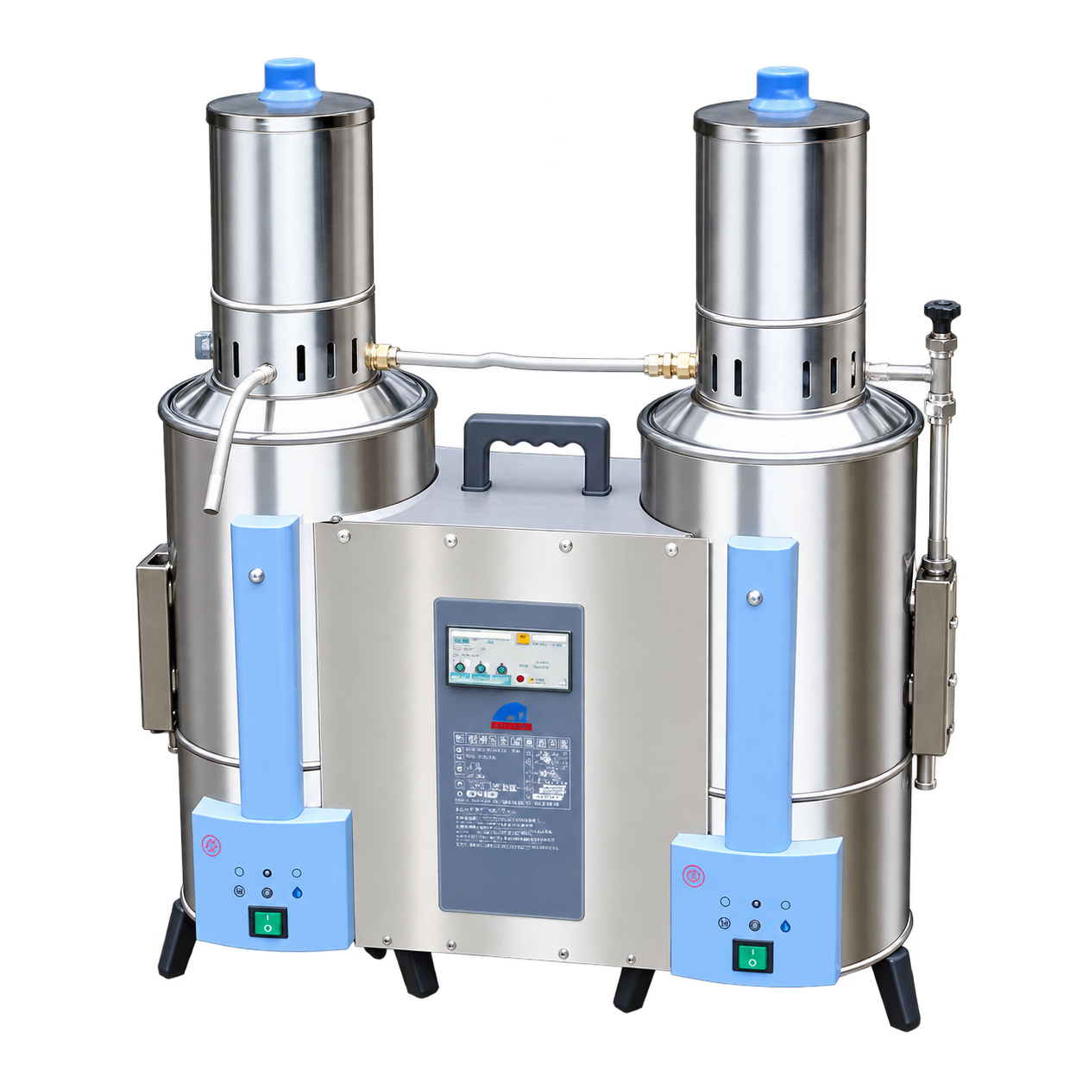
产品状态：已停产
该型号已停产，以下产品介绍、技术参数与价格仅供历史资料查询。现售型号请参阅产品报价单或联系咨询。
型号 ZLSC-5
产水量 5L/h
电源 380v
功率 9Kw
重量 14Kg
体积 770×380×860
产品说明：
◇304全不锈钢材料
◇控制台防烫安全罩
◇缺水保护控制装置
◇内置分流式控制结构
◇双向易控调流阀
◇断水保护装置
◇电加热提取优质纯净水
产品页面 https://www.shshenan.cn/tingchan/ZLSC-5.html

